INDICAÇÃO N° 968/2019

Súmula: “Solicito ao Executivo junto a secretaria responsável, a implantação de bocas de lobo ecológicas nos bairros com risco de alagamento, no município de Itapevi. ”

Requeiro à Mesa, depois de ouvido o Douto Plenário na forma regimental vigente, seja oficiado ao Excelentíssimo Sr. Igor Soares, Prefeito Municipal, junto a secretaria responsável, a implantação de bocas de lobo ecológicas nos bairros com risco de alagamento, no município de Itapevi.
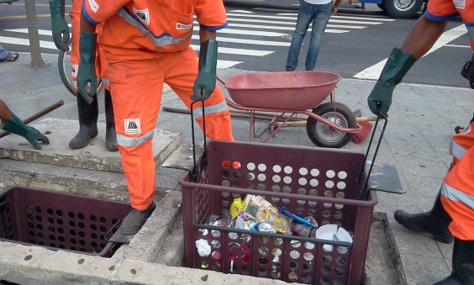Fonte: Ecco Sustentável.

JUSTIFICATIVA
Senhor Presidente,
Senhores Vereadores,
Senhoras Vereadoras,

A presente indicação se faz de suma importância tento visto os reais problemas que o município de Itapevi sempre passou por causa das enchentes, hoje em menor número, porém ainda recorrente no período de grandes chuvas.
Visando diminuir ainda mais este problema para o bem da nossa cidade, solicitamos a implantação das bocas de lobo ecológicas, que consistem em cestos de plástico colocados no interior das bocas de lobo com o objetivo de reter a sujeita e o entulho trazido pela chuva. Isso facilitaria a retirada de todo esse material, e diminuiria muito a chance de entupimento além de impedir que toda essa poluição chegue até aos rios, como por exemplo o rio Barueri-Mirim, que passa pela cidade.
Uma medida relativamente simples comparada aos gastos públicos que precisam ser realizados para reparar danos que uma enchente causa, e por isso o estudo se faz de grande valia.

Sala das Sessões Benvindo Moreira Nery, 20 de março de 2019.

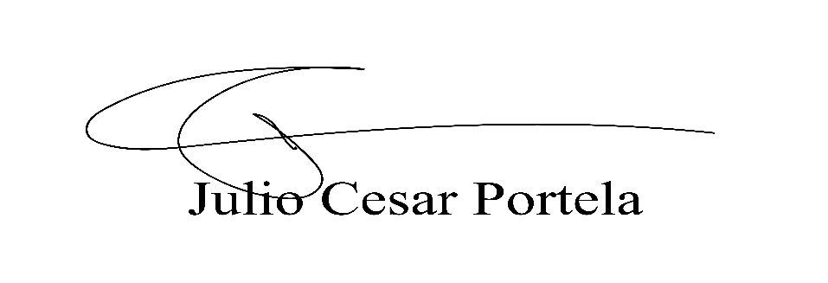

Vereador

